ESCUELA SUPERIOR POLITÉCNICA DEL LITORAL
FACULTAD DE INGENIERIA MARITIMA CIENCIAS BIOLOGICAS OCEANOGRAFICAS Y DE RECURSOS
PRIMERA EVALUACIÓN DE BIOLOGIA PARA INGENIERIAS
I TERMINO 02/07/2013
COMPROMISO DE HONOR

Yo, ………………………………………………………………………………………………………………..…………………… al firmar este compromiso, reconozco que el presente examen está diseñado para ser resuelto de manera individual, que puedo usar una calculadora ordinaria para cálculos aritméticos, un lápiz o esferográfico; que solo puedo comunicarme con la persona responsable de la recepción del examen; y, cualquier instrumento de comunicación que hubiere traído, debo apagarlo y depositarlo en la parte anterior del aula, junto con algún otro material que se encuentre acompañándolo. No debo además, consultar libros, notas, ni apuntes adicionales a las que se entreguen en esta evaluación. Los temas debo desarrollarlos de manera ordenada.
(Escriba aquí sus cuatro nombres)
Firmo al pie del presente compromiso, como constancia de haber leído y aceptar la declaración anterior.

Firma NÚMERO DE MATRÍCULA:…………..…………….…. PARALELO:…………

No utilizar corrector ni hacer tachones, automáticamente queda anulada la respuesta.

- Alternativa (Conteste V=Verdadero; F=Falso) (20 PUNTOS);
- La ley es una explicación de algo en la naturaleza, que la evidencia ha apoyado repetidas veces.
- En 1831 el escocés Robert Brown describe el núcleo celular
- Pasteur, científico italiano, puso fin a la controversia de la generación espontanea
- La división celular de las células procariotas es por fisión binaria
- Uno de los postulados de la teoría celular dice que “todos los organismos están formados por una o más células”
- Ray desarrollo un sistema para clasificar las plantas de acuerdo con la estructura de la semilla
- La quitina es la composición química de la pared celular de los hongos
- Ejemplos de difusión son los glóbulos blancos y amebas
- La teoría es una descripción de algún aspecto de la naturaleza
- La crenación ocurre cuando las células animales se colocan en una solución hipotónica

- Subraye lo correcto (10 PUNTOS):
- El primero de los reinos eucariotas, "grupo de origen" de los tres Reinos restantes es:

Bacterias protistas hongos plantas animales
- El grupo de elementos que describe MEJOR la composición de organismos vivos es:
C, Ne, Ar, Rd, He C, H, O, N, P, S Ca, Au, Ag, Be P, N, Si, K, Ca Cs, Ag, H, Rd, S
- Una científica examina un organismo y descubre que es eucariótico, heterótrofo, multicelular y que absorbe nutrientes. Ella concluye que el organismo es miembro del reino:
Bacterias protistas hongos plantas animales
- ¿Quién es el fundador de la taxonomía moderna?
Lamarck Darwin Linneo Aristóteles Mendel
- El uso del conocimiento científico para mejorar la calidad de vida humana se conoce como:
Teoría ciencia tecnología ley método científico
- La unidad básica de que están constituidos los seres vivientes es:
Átomo molécula tejido célula núcleo
- ¿Quién publica un artículo sobre la naturaleza celular del corcho?
Robert Brown Robert Hook Theodor Schwann Matthew Schleiden Rudolf Virchow
- Completa la clasificación taxonómica del ser humano: (10 puntos)

EUCARIA
Reino
CORDATA
Clase
PRIMATE
HOMINIDAE
Homo
Especie

Movimiento neto de agua hacia afuera | Movimiento neto de agua hacia dentro

- Complete el cuadro con los significados de prefijos y sufijos (10 puntos)
TERMINO | PREFIJO | SUFIJO
HOMEOSTASIS
ENDOCITOSIS
PLASMOLISIS
CROMOPLASTO
HEMOLISIS

- Complete el postulado y los científicos (A) VIRCHOW, (B) SCHLEINDEN, (C) SCHWANN involucrados en la teoría celular, escribir los literales dentro de las flechas y el área al que se dedicaban(20 puntos)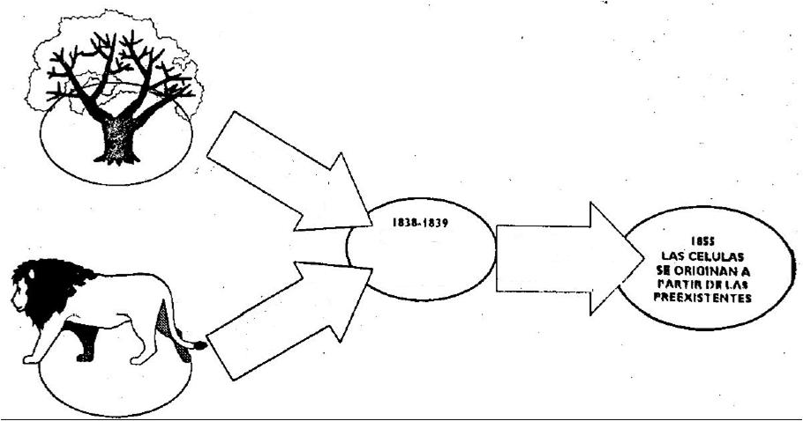

ESCUELA SUPERIOR POLITÉCNICA DEL LITORAL
FACULTAD DE INGENIERIA MARITIMA CIENCIAS BIOLOGICAS OCEANOGRAFICAS Y DE RECURSOS
PRIMERA EVALUACIÓN DE BIOLOGIA PARA INGENIERIAS
I TERMINO 02/07/2013
COMPROMISO DE HONOR

Yo, ………………………………………………………………………………………………………………..…………………… al firmar este compromiso, reconozco que el presente examen está diseñado para ser resuelto de manera individual, que puedo usar una calculadora ordinaria para cálculos aritméticos, un lápiz o esferográfico; que solo puedo comunicarme con la persona responsable de la recepción del examen; y, cualquier instrumento de comunicación que hubiere traído, debo apagarlo y depositarlo en la parte anterior del aula, junto con algún otro material que se encuentre acompañándolo. No debo además, consultar libros, notas, ni apuntes adicionales a las que se entreguen en esta evaluación. Los temas debo desarrollarlos de manera ordenada.
(Escriba aquí sus cuatro nombres)
Firmo al pie del presente compromiso, como constancia de haber leído y aceptar la declaración anterior.

Firma NÚMERO DE MATRÍCULA:…………..…………….…. PARALELO:…………

No utilizar corrector ni hacer tachones, automáticamente queda anulada la respuesta.

- Alternativa (Conteste V=Verdadero; F=Falso) (20 PUNTOS);
- La teoría es una explicación de algo en la naturaleza, que la evidencia ha apoyado repetidas veces.
- En 1831 el escocés Robert Hook describe el núcleo celular
- J. Needham, científico italiano, puso fin a la controversia de la generación espontanea
- La división celular de las células eucarioticas es por fisión binaria
- Uno de los postulados de la teoría celular dice que “todos los organismos están formados por una o más células”
- Teofrasto desarrollo un sistema para clasificar las plantas según sus hábitos de crecimiento
- La pared celular de los hongos es de composición química variada
- Ejemplos de difusión son: O2, CO2, H2O y aminoácidos
- La clase es el grupo de ordenes estrechamente relacionadas
- La crenación ocurre cuando las células animales se colocan en una solución hipertónica

- Subraye lo correcto (10 PUNTOS):
- Una científica examina un organismo y descubre que es eucariótico, heterótrofo, multicelular y que absorbe nutrientes. Ella concluye que el organismo es miembro del reino:

Bacterias protistas hongos plantas animales
- El grupo de elementos que describe MEJOR la composición de organismos vivos es:
C, Ne, Ar, Rd, He C, H, O, N, P, S Ca, Au, Ag, Be P, N, Si, K, Ca Cs, Ag, H, Rd, S
- ¿Quién es el fundador de la taxonomía moderna?
Lamarck Darwin Linneo Aristóteles Mendel
- El uso del conocimiento científico para mejorar la calidad de vida humana se conoce como:
Teoría ciencia tecnología ley método científico
- La unidad básica de que están constituidos los seres vivientes es:
Átomo molécula tejido célula núcleo
- ¿Quién publica un artículo sobre la naturaleza celular del corcho?
Robert Brown Robert Hook Theodor Schwann Matthew Schleiden Rudolf Virchow
- El primero de los reinos eucariotas, "grupo de origen" de los tres Reinos restantes es:
Bacterias protistas hongos plantas animales
- Completa la clasificación taxonómica del ser humano: (10 puntos)

Dominio
ANIMAL
CORDATA
Clase
PRIMATE
HOMINIDAE
Homo
Especie

Magnifica la imagen mediante una combinación de lentes de cristal. | Permite estudiar células y tejidos sin necesidad de algún tipo de tinción. Permite estudiar células y tejidos sin necesidad de algún tipo de tinción.

- Complete el cuadro con los significados de prefijos y sufijos (10 PUNTOS)
TERMINO | PREFIJO | SUFIJO
HOMEOSTASIS
LEUCOPLASTO
ENDOCITOSIS
FAGOCITOSIS
ABIOGENESIS

- Complete el postulado y los científicos (A) SCHWANN, (B) SCHLEINDEN, (C) VIRCHOW involucrados en la teoría celular, escribir los literales dentro de las flechas y el área al que se dedicaban (20 puntos)

